Topologie – Structuration des données vecteur
Frédéric Pouget- Université de La Rochelle

Notion de topologie : La topologie exprime les relations spatiales entre des éléments vectoriels connectés ou adjacents (points, polylignes et polygones) dans un SIG.
La mise en place de structures de données topologiques ou d’outils de correcteurs topologiques sont utiles pour détecter et corriger les erreurs de numérisation : par exemple, deux lignes d'une couche vectorielle de routes qui ne se rencontrent pas parfaitement à une intersection, ou deux polygones qui se superposent alors qu’ils ne devraient pas, ou entre lesquels un interstice existe.
La topologie est, de plus, indispensable à la réalisation de certains types d’analyses spatiales comme l'analyse de réseau par exemple.
Historiquement les logiciels étaient classés en logiciels topologiques et logiciels non topologiques. Cette distinction historique n’a plus vraiment de sens aujourd’hui mais il reste néanmoins judicieux de définir les modes de gestion topologiques et non topologiques.
Nous expliciterons donc ces deux modes de gestion des données : le mode non topologique que l’on nommait « mode spaghetti » puis le mode topologique. Nous présenterons ensuite différents outils de construction de topologie ou de nettoyage topologique de données.

Table des matières

1. Mode spaghetti (ou mode non topologique) 2
2. Mode topologique 3
a) Relations de LIENS entre objets linéaires 4
b) Relations de CONTACT entre objets surfaciques 5
3. Construction d’une couche topologique : exemple historique d’ArcInfo 5
4. Outils de TOPOLOGIE : détection d’erreurs et correction topologiques 7
a. Outils de correction de Topologie d’ArcGis 7
i. Fonction intégrer 7
ii. Autres outils d’ArcGis : Vérifier les géométries et Réparer les géométries (à traiter) 9
iii. Outil ET Géowizard (ArcGis) 9
iv. Couverture topologique ArcInfo 13
b. Outils QGIS 14
i. Vérifier les géométries 14
ii. Vérificateur de Topologie 14
iii. V.Clean de Grass 14
5. LA TOPOLOGIE DANS LES GEODATABASE ESRI 14
a. Manières dont les entités partagent une géométrie dans une topologie 14
b. Mise en place de la topologie 15

Mode spaghetti (ou mode non topologique)

Ce mode de gestion concerne les logiciels suivants :
- QGIS (mais de nombreux outils de gestion de la topologie existent dans Qgis)
- ArcGISPro– en version ArcGisPro Basic ou standard
- MapInfo
- GéoConcept
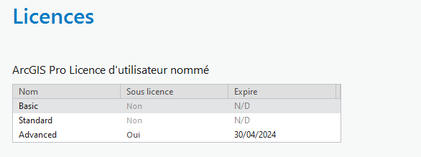
Figure 1: les niveaux de licences Arcgis

En mode spaghetti : toutes les entités vectorielles sont décrites de façon entière et indépendante ce qui signifie que : dans le fichier des données sont stockées les coordonnées de tous les éléments du périmètre du polygone, même si ces éléments sont communs à 2 polygones.

Ce mode de gestion entraîne un problème lors de la Mise à jour : lorsque deux polygones contigus partagent la même limite, cette limite est dupliquée dans les deux polygones. Si on veut modifier ce tracé il faut donc le faire dans les deux polygones. Si on veut modifier le sommet d’un polygone, il faut également modifier celui du polygone voisin.

Attention au problème d’importation de données qui auraient été saisies en mode spaghetti notamment à l’aide d’un logiciel de DAO. La saisie en mode spaghetti est souvent synonyme de données de mauvaise qualité.

Avantages
- Ce mode de gestion est simple tant dans la construction du logiciel que dans son utilisation

Inconvénients
- Difficultés face à des données de mauvaise qualité issues d’importations (avec superpositions, doublons, trous, faux polygones c’est-à-dire constitués de 4 polylignes reliées entre elles, polygones papillons…)
- Il manque des outils de traitement topologique, d’où le recours à :
  - la fonction Intégrer ou Intégration deux à deux d’ArcgisPro
  - ou à ET GeoWizards, par exemple, qui est une intéressante boite à outils maintenant utilisable SANS ArcGIS sous forme de logiciel autonome (avec des fonctions free et d’autres limitées à 100 objets)
  - et aux vérificateurs de topologie dans Qgis
  - ou alors aux outils Grass via Qgis.

Mode topologique

Outils logiciels :
- ArcGISPro – en mode Advanced en geodatabase
- QGIS avec extensions et outils Grass
- PostGiS (st_isvalid…)
- FME
- Editop (édité par SIRAP)

Définition de la notion de topologie : branche des mathématiques qui consiste à étudier dans une figure géométrique les phénomènes indépendants de la géométrie.
Autre définition : expression des relations de voisinage entre les entités vectorielles.

Différentes relations topologiques : consistent à exprimer la position des objets les uns par rapport aux autres, voici les relations qui existent :
- Topologie de polygone : polygone A est voisin du polygone B par la ligne a (c’est vrai quelque soit la forme de la figure)
- Topologie de ligne : la ligne a est en relation avec la ligne c et la ligne e ainsi que b et d (toutes les relations de liens entre objets linéaires sont conservées)
1
2
5
4
3
b
d
a
A
f
B
c
e

Topologie de lignes : relations de LIENS entre objets linéaires

En mode spaghetti, lorsque l’on désire créer un réseau de type filaire de voie il y a nécessité de pratiquer systématiquement la technique des captures (ou accrochages) pour assurer le bon accrochage des lignes entre elles.
Pour éviter cette pratique laborieuse et contraignante, la mise en place à postériori d’une « topologie de lignes » permet de pratiquer dans un premier temps une saisie sans accrochage et ensuite de générer les accrochages aux intersections des lignes entre elles
automatiquement avec un outil spécifique. C’est ainsi une garantie de fiabilité de la donnée créée:
- Les lignes sont alors systématiquement découpées aux intersections : création d’un nœud à chaque intersection de lignes, (cette opération peut par exemple être réalisée avec l’outil v.clean break de Grass ou bien dans Arcgis avec la fonction “entités vers lignes”)
- 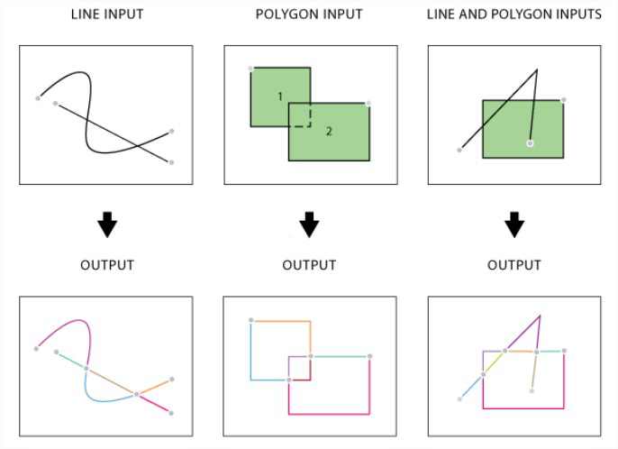
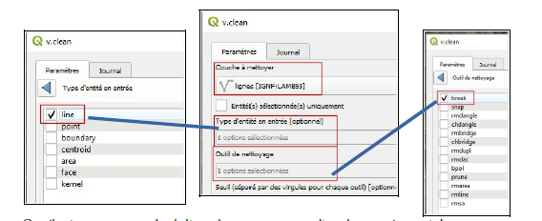

Définition de la notion d’Intersection non résolue : on parle d’intersection non résolue lorsque 2 lignes se croisent sans que ce soit matérialisé par un nœud.
Construire une topologie de ligne est donc une opération qui va permettre de créer des nœuds à chaque intersection de lignes. Cela permettra donc de gérer toutes les problématiques de flux d’information dans ce réseau, comme des opérations de calculs d’itinéraires ou des opérations liées à des réseaux d’eau, électricité ou autre.

Notion de graphe planaire : un graphe planaire correspond à réseau de linéaires où tous les éléments linéaires s’intersectent, tous les éléments peuvent donc communiquer entre eux, sont tous dans le même plan. C’est la configuration adaptée pour réaliser un calcul d’itinéraire sur un réseau lorsque tous les éléments du réseau sont accessibles au même niveau.
Notion de graphe NON planaire : dans ce cas, des lignes se croisent sans intersection : exemple du croisement d’un réseau autoroutier avec des routes départementales. Lorsque la communication n’est pas possible les lignes correspondantes ne sont pas en communication.

Remarque/ Rappel : A partir d’un graphe planaire on peut faire de la recherche de chemin optimal. L’outil de recherche de chemin optimal dans Qgis est QNEAT3.
Notion d’arcs pendants (dangling node) :
Les arcs pendants sont des portions de lignes dépassant par rapport à une autre ligne. Ces lignes ont donc un nœud se terminant dans le vide. Ce sont donc potentiellement des configurations liées à des erreurs dans l’opération de numérisation d’un réseau. Il est possible dans certaines opérations de nettoyage topologique de supprimer ces arcs pendants : exemple dans la fonction v.clean de Grass (option rmdangle : remove dangle qui supprime les arcs pendants selon une valeur de tolérance que l’on spécifie).
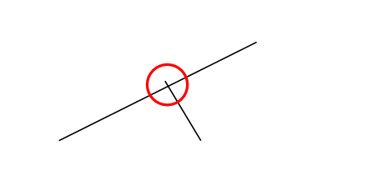
Figure 1 : l'arc pendant (dangle) est la petite partie qui dépasse
Notion de fuzzy tolérance (ou distance de flou) :
Un autre paramètre classique est souvent utilisé dans les fonctions de construction de topologie. Il porte plusieurs noms comme par exemple distance de flou (ou fuzzy tolerance). Il permet de supprimer les entités (lignes, nœuds) trop proches ; dans ce cas, à l’intérieur de la distance indiquée, l’outil ne va conserver qu’une seule des deux entités. Cela permet de nettoyer des tracés vecteurs comportant des lignes dupliquées, des tracés en double.
Ce paramètre est également utilisé dans la gestion des contacts entre des objets surfaciques (polygones)

Topologie de surface : Relations de CONTACT entre objets surfaciques

La deuxième partie de la notion de topologie concerne l’expression des relations de contacts entre objets surfaciques (polygones).
La notion de topologie de polygones correspond à l’expression de la manière dont les entités polygones partagent la géométrie.
- Des polygones voisins peuvent-ils se recouvrir entre eux ?
- Des polygones d’une couche (ou classe d’entité) doivent-ils obligatoirement être accrochés aux polygones d’une autre couche (ex des bâtiments doivent être toujours accrochés aux bords des parcelles de la couche parcelle).
Des règles de topologie peuvent donc être mises en place. C’est le mode de fonctionnement que l’on trouve dans les géodatabases dans ArcGis. Au sein d’un jeu de classes d’entité nous verrons que l’on peut définir des règles que doivent respecter les données. Mais avant cela, nous allons nous pencher sur la notion de base de construction d’une topologie au sein d’une couche.

Construction d’une couche topologique : exemple historique d’ArcInfo
L’histoire de la topologie en géomatique est liée au logiciel historique d’ESRI : Arcinfo.
Il disposait d’un format de données antérieur au SHP qui s’appelait le format couverture. Il est encore possible avec Arccatalog de l’ancien outil ArcMap de convertir un SHP en couverture. (clic droit sur le SHP)
Cette notion de couverture correspondait à une couche d’information dans laquelle la topologie interne des objets de la couche était décrite complètement et explicitement. Cette structuration topologique interne à une couche fait encore référence et doit être connue du géomaticien.

L’objectif recherché est de décrire totalement les relations entre toutes les entités vecteur d’une couche. Donc construire ce que l’on appelle une topologie de polygones, et également une topologie de lignes.
On part donc soit d’une couche de polygones déjà existants en mode spaghetti, ou alors on part d’une couche de lignes et on procède en plusieurs phases :

- 1 – Phase de numérisation : dans cette première phase il y a création des objets vecteurs. Pas besoin de faire une double numérisation (on ne numérise pas 2 fois la limite commune à 2 polygones), possibilité de laisser des arcs pendants (overshoot), d’avoir des doubles limites mal tracées, d’undershoot (cest-à-dire que la limite d’un polygone n’est pas allée jusqu’à la limite perpendiculaire à laquelle elle doit se raccrocher).
- 2 – Phase de construction de la topologie : on utilise un moteur topologique comme celui d’Arcinfo. Ce moteur va procéder aux opérations suivantes sur l’exemple de la figure ci-après :
  - Numérotation des objets lignes (arcs) (ici 4 objets)
  - Application des paramètres d’arc pendant et de fuzzy tolerance -> suppression des arcs pendants et création des nœuds (fermeture des undershoot).
  - Renumérotation des objets arcs (ici 5 objets)
  - Construction des polygones (4 polygones)
  - Création des tables de topologie

2
1
a
b
c
d
a
b
c
d
f
A
e
B
D
C

3

4
5

AAT (Arc Attribute Table) : table de topologie de ligne elle contient les relations entre les objets linéaires et peut contenir les attributs des lignes
N° ARC | F node | T node | LENGTH | L Poly | R Poly
a | 1 | 5 |  | C | Ø
b | 2 | 5 |  | D | C
c | 1 | 2 |  | Ø | C
d | 3 | 3 |  | D | A
e | 4 | 4 |  | D | B
f | 5 | 2 |  | D | Ø
F node = from node ; T node = To node ; L Poly: Left polygone ; R poly: Right polygone
On peut ajouter des attributs aux objets dans cette table (ex : quelle nature d’arc : mur, haie, etc.)

PAT (Polygone Attribute Table) : table de topologie des polygones
N° POLYGONE | AREA | PERIMETER | ATTRIBUTE
A
B
C
D

Cette opération de construction d’une topologie dans une couche présente les intérêts suivants :
- Cette opération de construction de topologie dans une couche offre un très bon outil pour nettoyer des données vecteur, et permet de construire des topologies de ligne et polygone, avec un résultat sûr et propre. Elle permet ainsi d’intégrer une couche d’information mal saisie ou mal structurée et de la nettoyer en une seule opération (attention toutefois aux valeurs des tolérances de dangle et de fuzzy appliquées)
- Ce mode de travail permet de faire des numérisations plus rapides (car pas besoin de double numérisation de limites de polygones et possibilité de laisser des arcs pendants)
- Les analyses spatiales réalisées par la suite seront donc plus sûres
Inconvénients
- Cette opération peut être risquée car on applique des valeurs de tolérance sur une couche entière et ces valeurs peuvent se révéler inadaptées par endroits.
- Cette construction de topologie est faite globalement sur une couche et pas localement
- Cette opération reste interne à une couche et ne permet pas de gérer les relations topologiques entre plusieurs couches (ou classes d’entités).

Cet outil de création de couverture topologique n’est plus utilisé. Chaque logiciel a développé un ensemble de solutions pour
- Mettre en place des règles de topologie au sein d’une couche, entre des couches (ou classes d’entités). Ces règles sont alors appliquées lors de la création des données dans la couche. Il est même possible d’avoir recours à des formats de données gérant les règles topologiques.
- Détecter des erreurs de topologie et corriger ensuite manuellement une à une les erreurs de topologie détectées.
- Corriger de manière automatique les erreurs de topologie en utilisant des seuils de tolérance.
- Effectuer des corrections topologiques via une intégration dans une base de données spatiale (Postgis ou Spatialite par exemple)

Dans la pratique et selon les logiciels et les formats de données il est donc souvent nécessaire d’avoir recours à différents outils pour corriger des problèmes de topologie sur des données vecteurs. Un grand nombre d’outils existent. Nous allons en explorer quelques uns.

Outils de TOPOLOGIE : détection d’erreurs et correction topologiques
  - Outils de correction de Topologie d’ArcGis
    - Fonction intégrer (utiliser de préférence l’outil ArcgisPro : “Intégration deux par deux”)
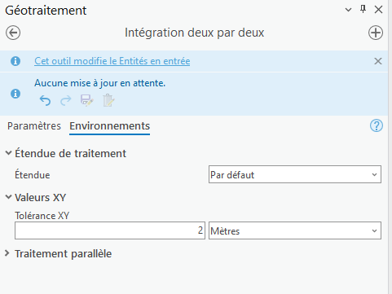

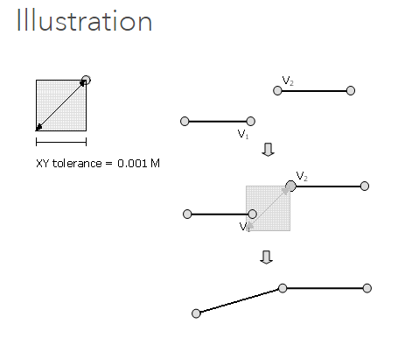
Figure 2: Illustration de la fonction intégrer dans ArcgisPro
L'outil Intégrer est utilisé pour corriger l'intégrité des limites d'entités partagées en rendant les entités coïncidentes si elles sont comprises dans la tolérance x,y indiquée. Les entités comprises dans la tolérance x,y indiquée sont considérées identiques ou coïncidentes.
Par exemple, supposez que vous spécifiez une tolérance x,y de cinq mètres et que vos données ont une limite de parcelle qui doit être partagée avec la limite de parcelle adjacente, mais se trouve à quatre mètres de là. Après avoir exécuté cet outil, les limites des deux parcelles seront rendues coïncidentes car elles sont comprises dans la tolérance x,y de cinq mètres.
L'outil Intégrer exécute les tâches de traitement suivantes :
- Il recherche les entités comprises dans la tolérance x,y.
- Il insère des sommets de coordonnées communs pour les entités comprises dans la tolérance x,y donnée et ajoute des sommets aux intersections des segments.
Attention :
Cet outil modifie les données en entrée.
Cet outil effectue le même genre de travail qu'une topologie dans la mesure où il déplace des entités comprises dans une tolérance x,y et insère des sommets aux intersections des entités. Pensez à utiliser plutôt une topologie pour effectuer ce type d'opération car elle vous permet de spécifier des règles et des conditions relatives à la façon dont les entités sont en rapport les unes avec les autres. Pour plus d'informations sur l'utilisation des topologies, reportez-vous à la fin de ce document.
Il est conseillé d'utiliser l'outil Intégrer plutôt qu'une topologie lorsque :
  - Vous n'avez pas besoin de spécifier de règle sur le déplacement des entités ; vous souhaitez simplement que toutes les entités fusionnent dans une tolérance donnée.
  - Vous travaillez avec des entités de non-géodatabase telles que des fichiers de formes, ou avec des entités de géodatabases différentes (dans une topologie, les entités doivent toutes provenir du même jeu de données d'entité).
- ATTENTION, la valeur de la Tolérance XY est cruciale et délicate à utiliser : une tolérance trop large risque de réduire et de supprimer des polygones ou des lignes, ou de déplacer des sommets qui ne doivent pas l'être. Pour minimiser le risque d'erreur, attribuez la plus petite valeur possible à la tolérance x,y.
- ATTENTION LA TOLERANCE NE RESPECTE PAS VRAIMENT LES VALEURS données !! : cette notion de tolérance X, Y est un peu trompeuse : cela n’est pas en réalité la distance mais la valeur maxi en X ou en Y de décalage des coordonnées entre deux points.
- Donc si on lit bien la doc ArcgisPro (tolérance XY ou tolérance d’agrégat) cela peut au maximum être 1.414 fois la valeur mise en valeur de tolérance X,Y (théorème de Pythagore racine carrée de 2 =1.414…)
- Donc j’ai fait ce petit tableau
- 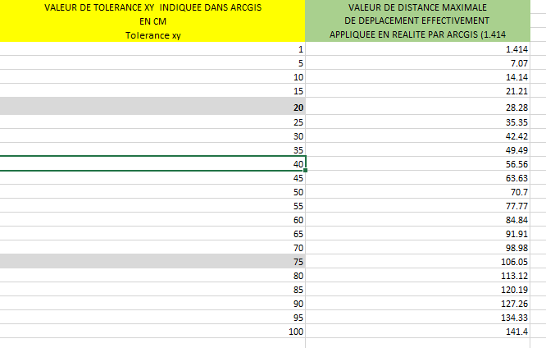
Donc si je veux un déplacement maximal de 20 cm, je dois indiquer environ 14 cm en TOL XY
Et si je veux un déplacement maximum de 1 mètre, je dois indiquer au maximum 70 cm !!
IL FAUT LE SAVOIR au moment de choisir sa valeur de Tolérance XY…..
- Pour annuler des modifications apportées aux entités en entrée, utilisez l'outil Intégrer dans une session de mise à jour. Pour cela ouvrir une session de mise à jour ; lancer l’outil intégrer et on peut alors faire édition annuler intégrer puis quitter la session de mise à jour sans enregistrer.
- Une autre particularité de cette fonction est qu’elle gère les coïncidences entre différentes couches. On peut ainsi placer une couche parcelles et une couche bâtiments et si on met la couche bâtiments en éditeur ouvert c’est elle qui va être modifiée pour être calée sur la couche cadastre.
- Extrait de la Doc ArcGis à propos de la Tolérance xy
- 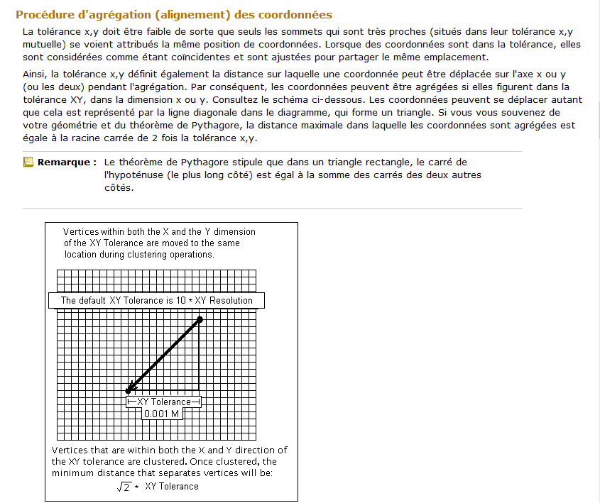
    - Autres outils d’ArcGis : Vérifier les géométries et Réparer les géométries (à traiter) et entités vers polygones
L’outil vérifier les géométries va analyser les données et créer une table identifiant les problèmes (https://pro.arcgis.com/fr/pro-app/3.1/tool-reference/data-management/check-geometry.htm)
Outil Entités vers polygones : pour générer des polygones à partir des lignes.
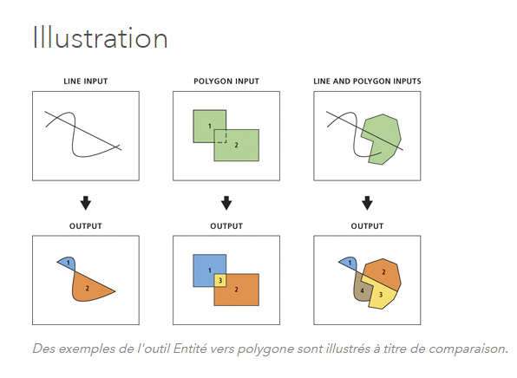
    - Outil ET Géowizard (gratuit en partie)

Cet outil ET GeoWizards peut s’utiliser à présent de manière autonome. Anciennement il nécessitait ArcGis mais ce n’est plus le cas. Il est payant (200 euros environ) mais sa version gratuite permet de traiter jusqu’à 100 entités par couche)
Plusieurs fonctions peuvent être utiles dans ce contexte de détection et corrections d’erreurs, dont :
Clean polyline layer (vertices = sommets, nodes = extrémités)

Permet de créer une topologie de ligne : découpe les lignes aux intersections
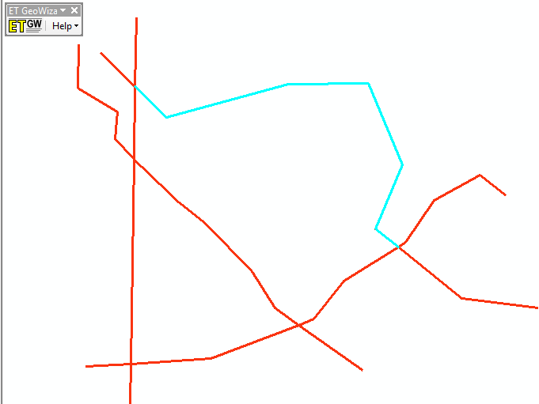

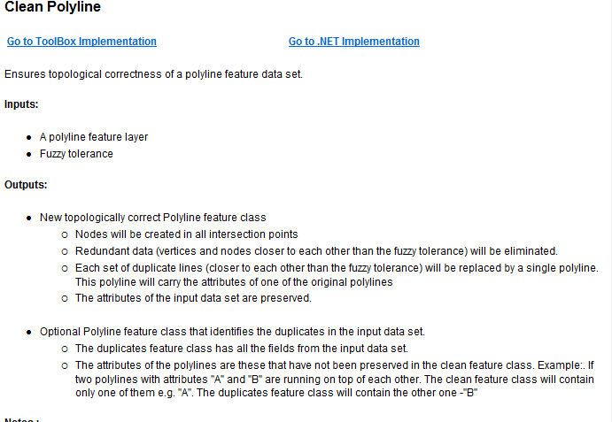
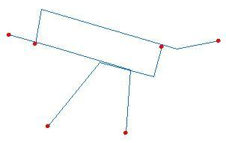
Figure 2 : autre usage de Clean Polylign
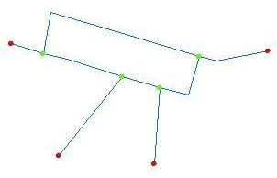
Figure 3: résultat de la fonction clean polylign sur la figure précédénte

Clean Dangling Nodes : traitement des overshoots et des undershoots. Suppression des arcs pendants (overshoots) et ajustement des undershoots. On donne des paramètres de dangle (à priori pas de maximum) et de fuzzy tolerance
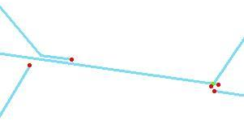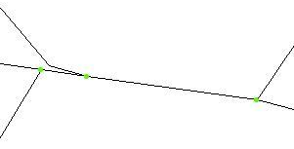
Clean Pseudo Nodes : permet de combiner les pseudo nœuds (nœud situé sur une polyligne alors qu’un sommet suffirait) et donc permet de rendre la couche plus correcte topologiquement
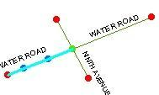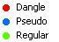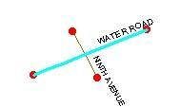
Split polyline with layer : découper une ligne en fonction d’un autre objet (emporte-pièce)
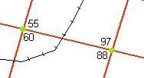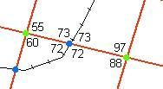
Global Snap Polylines : on « accroche » une couche sur une autre
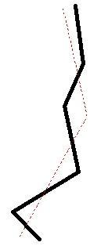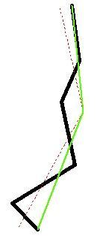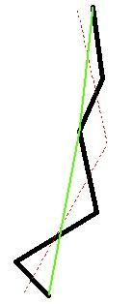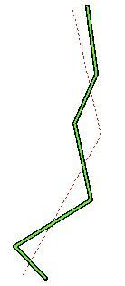
Export Nodes : pour exporter les nœuds correspondant aux intersections d’un réseau de lignes -> fichier de points
Generalize : algorithme de Douglas-Peucker : permet de passer d’une ligne courbe à une ligne mois précise (on enlève des points, contraire du lissage)
Density : ajoute des points à une polyligne (dangereux)
Smooth : lissage : par exemple on part d’une courbe de niveau calculée sur une donnée Lidar avec courbes de niveau crénelées -> permet de lisser le tracé (T-spline la plus fidèle à la ligne d’origine)
Flip : inverser le sens d’une polyligne

Pour les polygones :
Convert / Polyline to Polygon
Build Polygon (construit les polygones puis enlève les portions de lignes qui n’appartiendraient pas à un polygone)
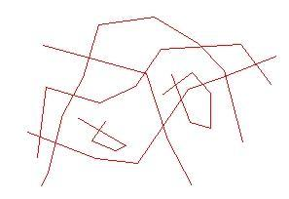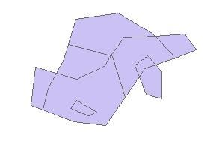

  - Outils QGIS
Vous trouverez à l’adresse suivante ce document intéressant :
https://cms.geobretagne.fr/sites/default/files/documents/manip_sig_inventaires_zh.pdf

    - Vérifier les géométries
Dans le menu Vecteur de QGIS

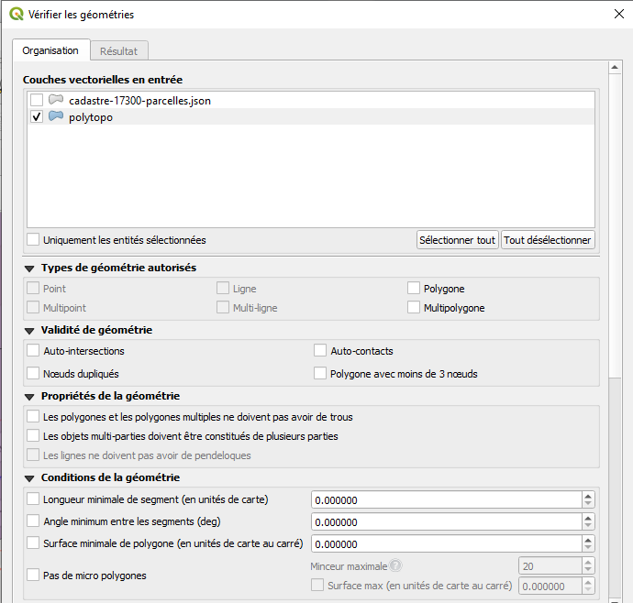
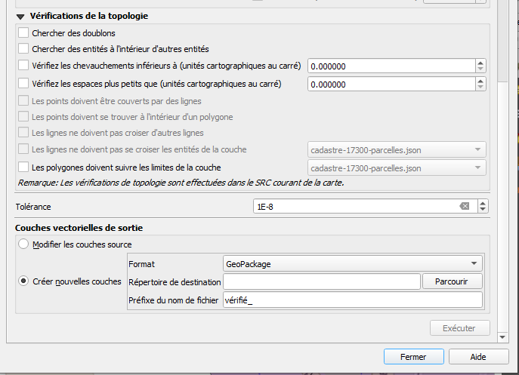voici un résultat obtenu sur un exemple :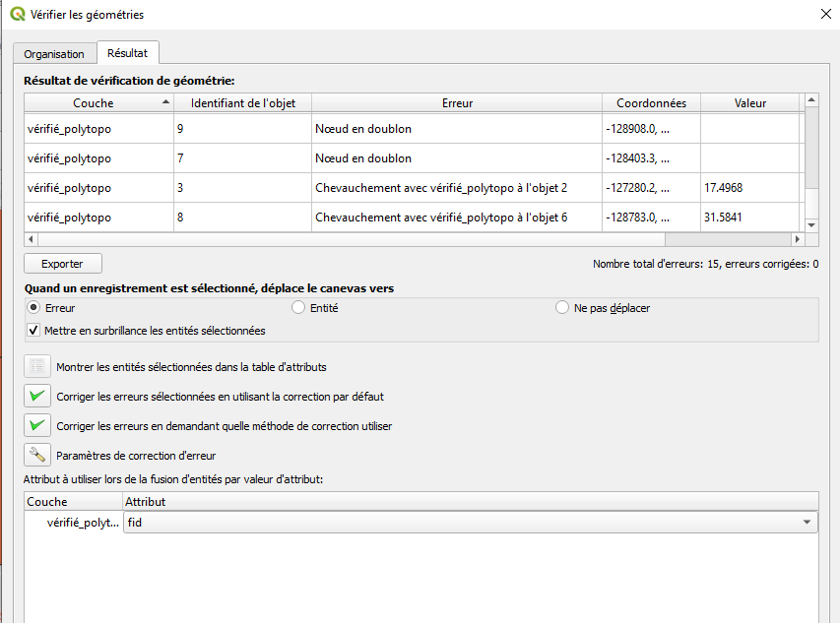

    - Vérificateur de Topologie
Extension de Qgis integrée dans les dernières versions
    - V.Clean de Grass
    - Outil dans traitement : “Vérifier la validité”
    - Outil “ Réparer les géométries”

- LA TOPOLOGIE DANS LES GEODATABASE ESRI
Dans une géodatabase ArcGis il est possible de mettre en place un ensemble de règles qui, associées à un jeu d'outils et de techniques de mise à jour, permettent à la géodatabase de modéliser plus précisément des relations géométriques.
Ces règles définissent ainsi la manière dont les entités peuvent partager un espace géographique.
Ces topologies se mettent en place au sein d’un JEU de CLASSE d’ENTITES. Les entités participant à une topologie sont toujours des classes d'entités simples. Une topologie sert donc à décrire la façon dont les entités sont reliées spatialement.
La topologie est utilisée principalement pour garantir la qualité des données des relations spatiales et faciliter leur compilation. La topologie est également utilisée pour l'analyse des relations spatiales dans de nombreuses situations, telles que la fusion des limites entre polygones adjacents ayant des valeurs attributaires identiques ou le déplacement le long d'un réseau des éléments dans un graphe topologique.

  - Manières dont les entités partagent une géométrie dans une topologie
Des entités peuvent partager une géométrie dans une topologie. Voici quelques exemples concernant des entités adjacentes :
- Les entités surfaciques peuvent partager les limites (topologie de polygone).
- Les entités linéaires peuvent
  - partager des extrémités
  - partager des segments avec d'autres entités linéaires.
  - partager des sommets d'extrémité avec d'autres points (topologie de nœud).
- Dans une topologie de géodatabase, un processus de validation identifie des coordonnées partagées entre des entités (à la fois dans la même classe d'entités et dans les différentes classes d'entités). Ces coordonnées partagées sont stockées dans le cadre de la géométrie simple de chaque entité.
- Pendant la mise à jour, au fur et à mesure que des entités sont ajoutées, celles-ci sont directement utilisables. Les zones mises à jour sur la carte (zones à valider) sont marquées et suivies pendant que des mises à jour sont effectuées sur chaque classe d'entités. A tout moment, les utilisateurs peuvent choisir d'analyser topologiquement et de valider les zones à valider pour générer une topologie propre. Seule la topologie des zones à valider doit être recréée, ce qui permet d'économiser du temps de traitement.

  - Mise en place de la topologie
  - Il FAUT D’abord créer une géodatabase fichier
  - Ensuite créer un jeu de classes d’entité (donner un SCR et un système de coordonnées verticales comme IGN69 pour la France)
  - Y intégrer les classes d’entités que l’on veut utiliser et sur lesquelles on va créer des relations topologiques. Par exemple des parcelles et des bâtiments.
Créer une topologie :
Dans la géodatabase faire un clic droit sur le jeu de classe et faire : nouveau Topologie
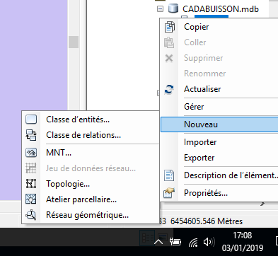
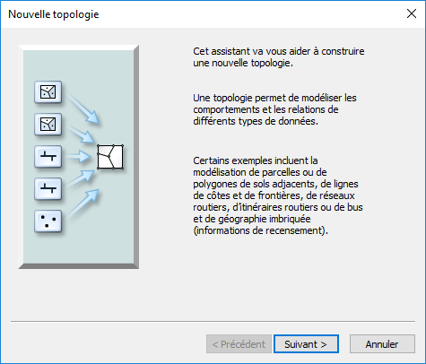
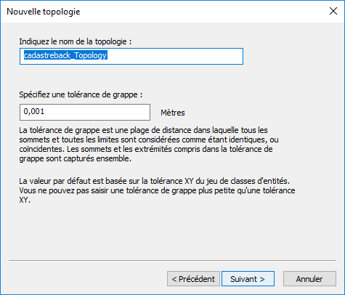
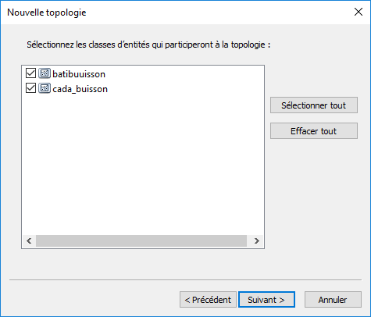
Figure 4 : définir les classes qui participent à la topologie
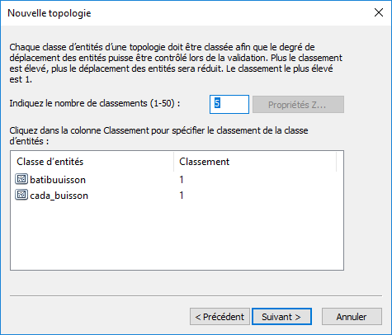
On peut définir des niveaux de classement des différentes classes d’entités, pour par exemple éviter que certaines soient altérées lors des mises à jour de données.
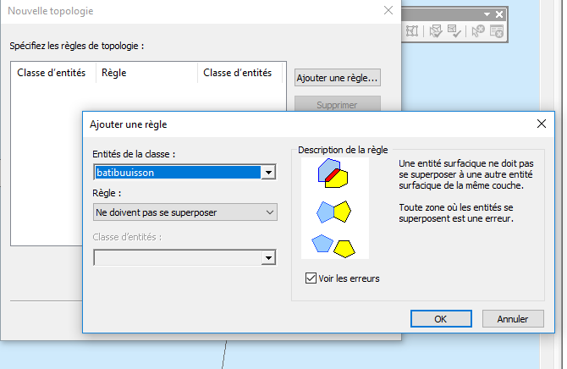
Mise en place des règles.
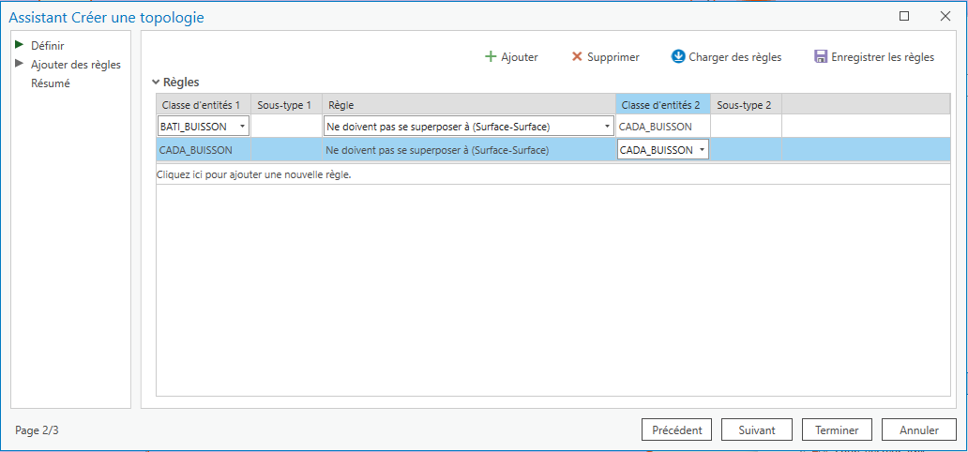
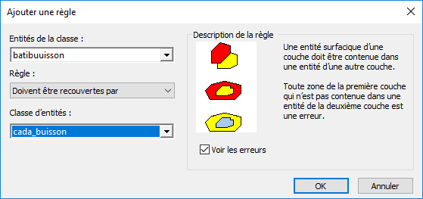
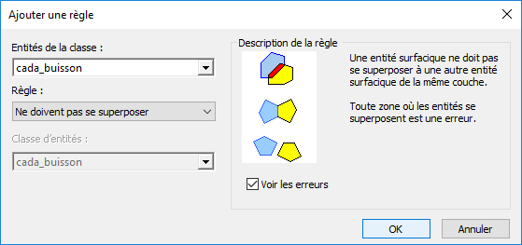
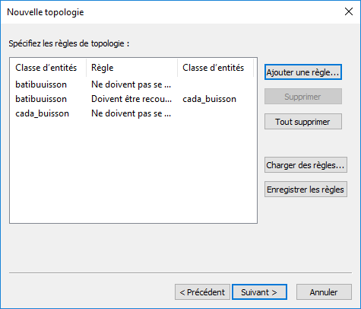

On peut ensuite faire un bilan notamment des erreurs
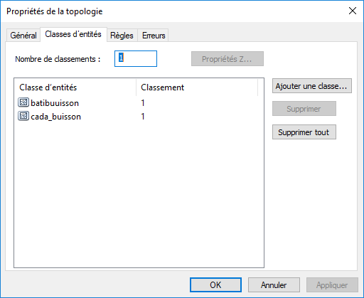

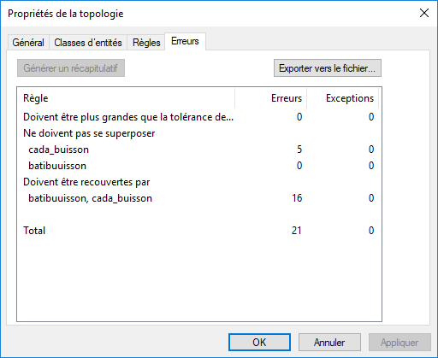
On peut ensuite faire glisser dans la table des matières la topologie
Et les erreurs apparaissent en rouge. On peut aussi les voir avec l’inspecteur d’erreurs qui est le dernier outil de la barre d’outils Topologie (bandeau gris)
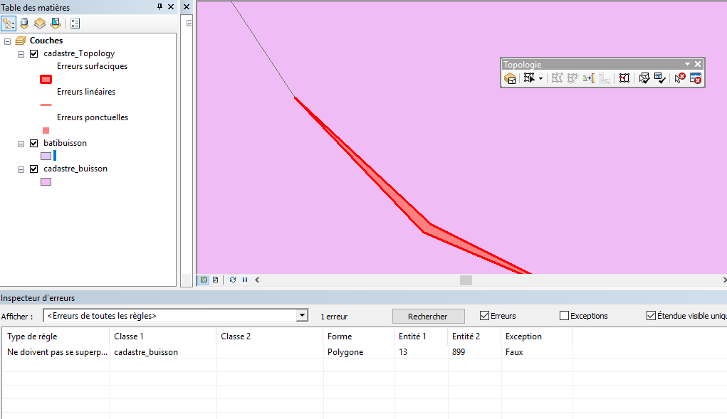

Avec l’OUTIL DE CORRECTION DES ERREURS (avant dernier de la barre d’outils) on peut corriger les erreurs une à une en cliquant dessus et en choisissant l’action adaptée.
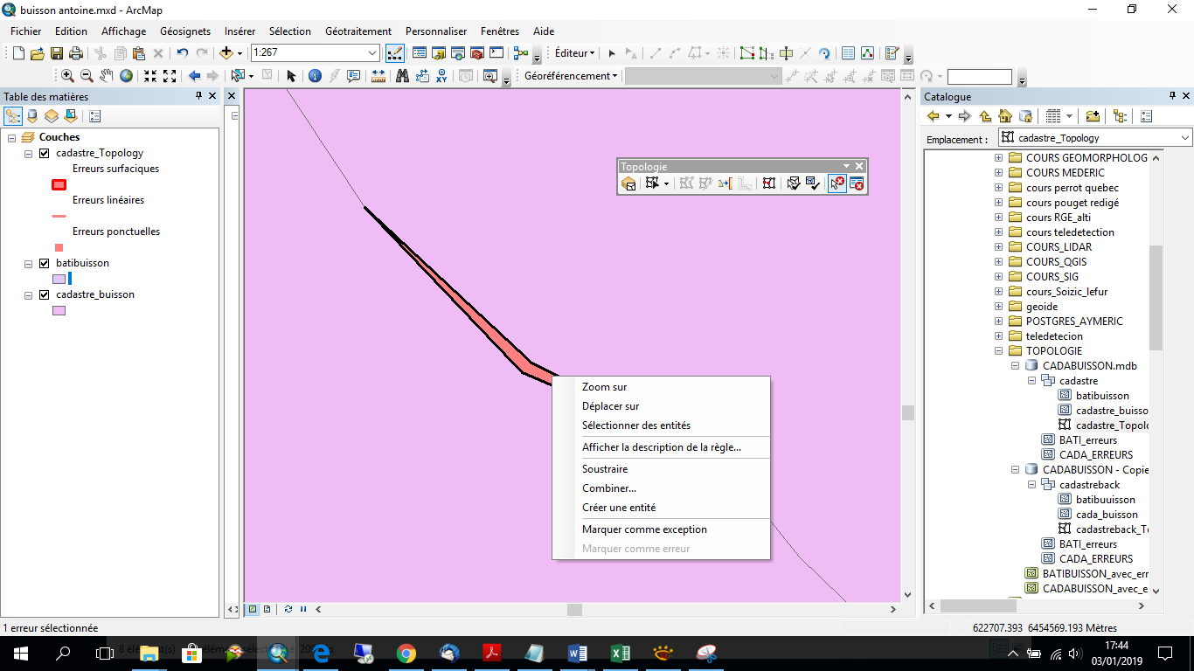

Création d’une nouvelle entité dans une classe d’entité avec topologie mise en place :
Essai de saisie d’un nouveau bâtiment ici
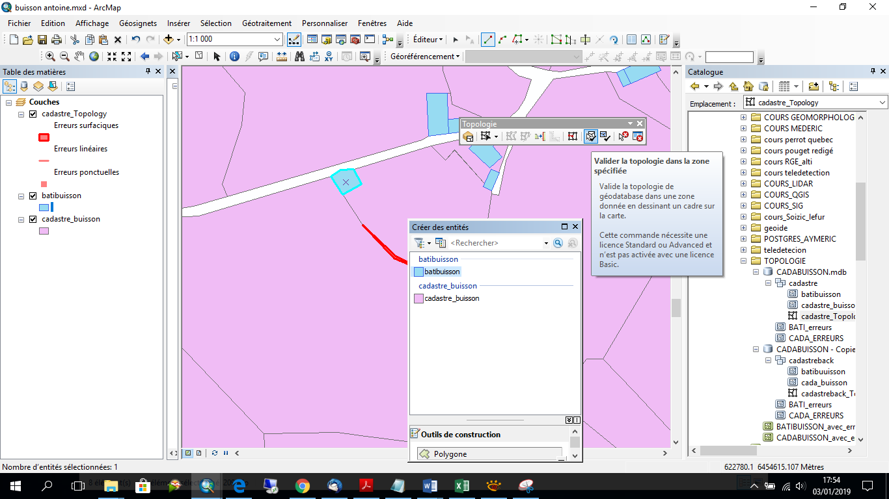et on clique sur l’avant dernier icone de la barre d’outils topologie ‘valider la topologie dans l’étendue courante.
Sur cette figure un bâtiment a été tracé en le faisant volontairement dépasser sur le bâtiment voisin. Après validation de la topologie dans l’étendue courante la zone de recouvrement (interdite d’après les règles) apparait en rouge.
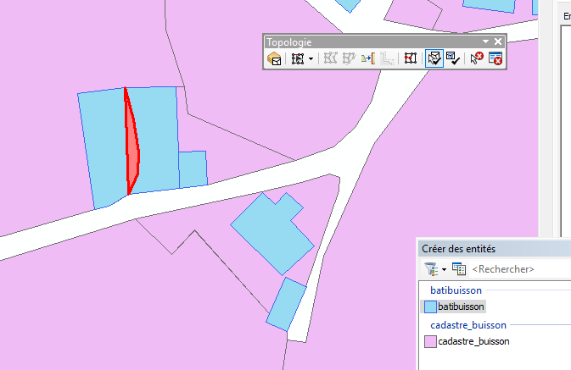

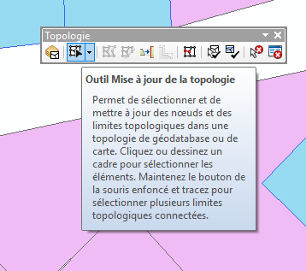
Figure 5 : vous pouvez modifier les objets avec modifier objet en utilisant simultanément cet outil de mise à jour de topologie et en validant la topologie ensuite

- Références bibliographiques sur les notions de topologie et corrections d’erreurs

- Blog SIG territoires
https://www.sigterritoires.fr/index.php/les-outils-sig-de-validation-des-geometries-1/
- Ministère transition écologique
http://www.geoinformations.developpement-durable.gouv.fr/fichier/pdf/verification_et_correction_de_geometrie_v3_0_cle5fcd75.pdf?arg=177834719&cle=830634f7888fc808498f0c41704664611af04021&file=pdf%2Fverification_et_correction_de_geometrie_v3_0_cle5fcd75.pdf

- https://cms.geobretagne.fr/sites/default/files/documents/manip_sig_inventaires_zh.pdf

